苏州大学有机化学课程试卷（第10卷）答案

一、命名下列有机化合物：(每题1分, 共15分)
1、4-甲基-1-戊炔 2、2，4，6-三硝基甲苯 3、2-甲基-3-巯基戊烷
4、对羟基苯甲醛 5、乙二醇 6、邻苯醌
7、1，1-二甲氧基乙烷 8、对溴苯甲酰溴 9、E-苯甲醛肟
10、S-2-氨基丙酸 11、氯化重氮苯 12、戊内酰胺
13、β-萘甲酸 14、二苯甲酮 15、甘丙肽

二、写出下列化合物的结构：(每题1分, 共15分)
1、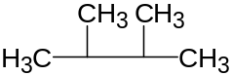 2、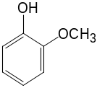 3、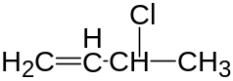
4、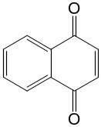 5、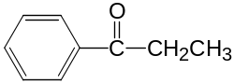 6、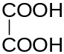
7、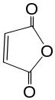 8、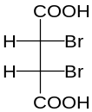 9、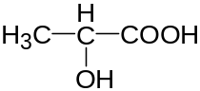
10、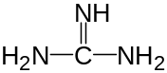 11、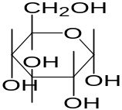 12、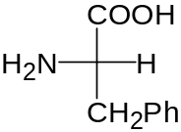
13、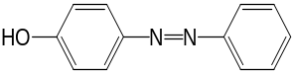 14、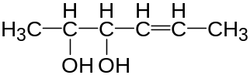 15、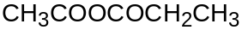

三、选择题：(每题1分, 共20分)
1 | 2 | 3 | 4 | 5 | 6 | 7 | 8 | 9 | 10
C | E | D | A | A | C | D | E | D | A
11 | 12 | 13 | 14 | 15 | 16 | 17 | 18 | 19 | 20
A | D | B | A | C | C | C | D | C | D

四、完成反应：(每题1.5分, 共18分)
1、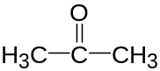 2、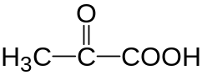 3、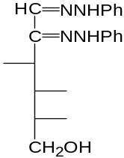
4、+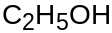 5、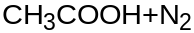↑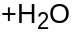 6、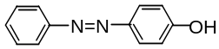
7、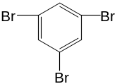 + N₂ ↑ 8、CH₂=CH—CH=CHCH₃ 9、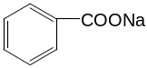 + CHI₃↓
10、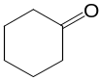 11, HOOCCH₃ + CO₂ ↑ 12, 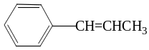

五、鉴别题 (每题3分, 共12分)

1、 谷胱甘肽 紫色
丙甘肽 ↓ （—） （一）
NaOH
CuSO₄
酪氨酸 （—） HNO₃ 黄色 FeCl₃ 显色
苯丙氨酸 （—） 黄色 （—）

2、 苯胺 ↓ FeCl₃ （—）
Br₂水
苯酚 ↓ 显色
苯甲酸 （—）NaHCO₃ ↑
甲苯 （—） （—）

3、 甲酸 ↓
乙酸 AgNO₃ （—） （—）
△
丙二酸 NH₃·H₂O （—） ↑ （—）
在加热后的体系中加入AgNO₃（NH₃·H₂O）
乙二酸 （—） ↑ ↓

4、 丙醛 ↓
I₂
AgNO_{3，}
NH₃·H₂O
丙酮 （—） ↓
NaOH
丙醇 （—） （—）

六、推证结构 ( 共20分 )

1、 ( 共7分， 结构式 1分 ×3， 反应式 1分 ×4 )
结构式： A: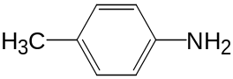 B: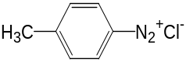 C: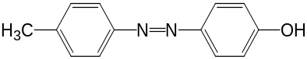
反应式：
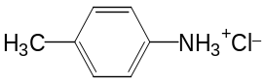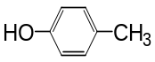
HCl
H₂O

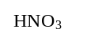
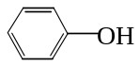
(A) (B)

(C)

2、 (共6分： 结构式 2分, 过程 2分 ×2 )
结构式: 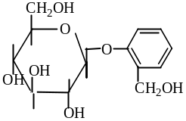
推导过程:
水杨苷与FeCl₃不发生显色反应 无酚-OH
用苦杏仁酶水解时得到D-(+)-葡萄糖和水杨醇 为 β-型苷键

3、 ( 共7分， 结构式 2分 ×2， 反应式 1分 ×3 )
结构式: A：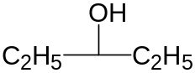 B：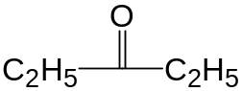
反应式:
+ Na 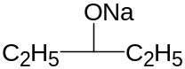 + H₂↑
(A)
[O]
(A) (B)
+ 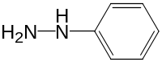 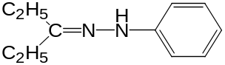
(B)

